KR-01/11/23 Balice, 15.06.2023 r.

Do wykonawców biorących udział
w postępowaniu

Instytut Zootechniki – Państwowy Instytut Badawczy w Krakowie, ul. Sarego 2, Zamawiający w postępowaniu na „Dostawa sprzętu komputerowego, oprogramowania i licencji na oprogramowanie dla Instytutu Zootechniki – Państwowego Instytutu Badawczego” informuje, iż wpłynęły pytania od wykonawców dotyczące specyfikacji warunków zamówienia. Poniżej przedstawiamy treść pytań z odpowiedziami udzielonymi przez Zamawiającego:

Pytanie nr 1
Pytanie dotyczy pkt 78 OPZ - Program nr 8.
Zamawiajacy wymaga programu ABBYY FineReader 15 Standard PL lub równoważny – Wersja komercyjna – wieczysta. Obecnie dostępny jest w oficjalnej sprzedaży jedynie ABBYY FineReader 16 Standard, który nie posiada licencji wieczystej a jedynie na rok lub 3 lata. Na potwierdzenie tego faktu w załączniku przesyłam screena wiadomości mail, którego otrzymaliśmy od producenta. W związku z powyższym wnioskujemy aby Zamawiający ustosunkował się co zrobić w zaistniałej sytuacji.

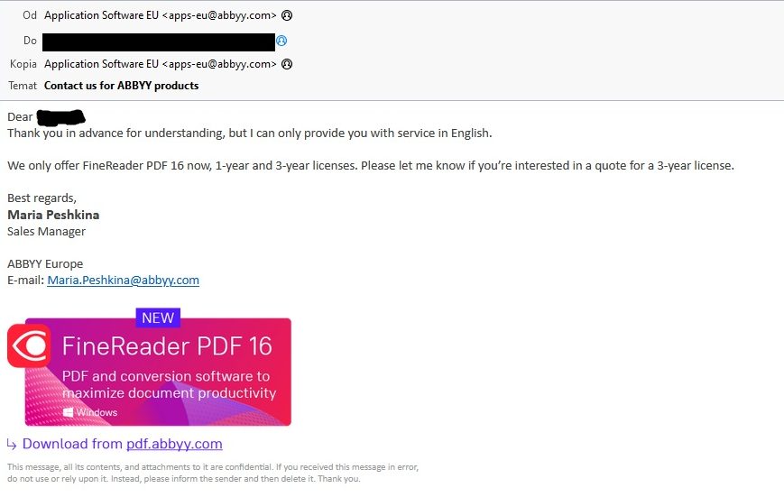

Odpowiedź do pytania nr 1
Zamawiający dokonuje zmiany treści Załącznika nr 3 do SWZ – Specyfikacja techniczna wymaganych produktów, która w pkt. 78. Program nr 8 otrzymuje poniższe brzmienie:

- Program nr 8
Parametr lub cecha
ABBYY FineReader 16 Standard PL lub równoważny – Wersja komercyjna – subskrypcja 3 letnia.
Spełniający następujące parametry:
Oprogramowanie OCR do tworzenia edytowalnych i przeszukiwalnych plików elektronicznych z zeskanowanych dokumentów papierowych, plików PDF i zdjęć z aparatu cyfrowego, dające użytkownikowi możliwość uwolnienia danych zawartych w dokumentach i obrazach, poprzez przekształcenie ich w dostępne i zdatne do użytku informacje. Rozpoznaje poszczególne strony, ale również przetwarza złożone, wielostronicowe dokumenty, odtwarzając ich pierwotną strukturę. Oferuje ponadto możliwość przetwarzania obrazów pochodzących z aparatu wbudowanego w telefon komórkowy.
Najważniejsze cechy produktu:
- Przekształcanie zeskanowanych dokumentów papierowych na ich formę edytowalną. Generowanie plików wynikowych w różnych językach.
- Szybkie i precyzyjne przekształcanie dokumentów papierowych do postaci cyfrowej bez ręcznego przepisywania i formatowania, dzięki sprawdzonej technologii, która oferuje nawet co najmniej 99% dokładności.
- Wykorzystanie technologii adaptatywnego rozpoznawania dokumentów typu ADRT® do rekonstrukcji logicznej struktury i formatowania dokumentu - odtwarzanie oryginału z precyzyjnie zrekonstruowanymi atrybutami formatowania, które w wynikowym dokumencie programu typu Microsoft® Word pojawiają się jako rodzime elementy formatu: spisy treści, hierarchiczna struktura nagłówków, nagłówki i stopki, przypisy, numery stron, podpisy pod tabelami i wykresami, a także style czcionek.
- Dokładna , szybka i bezpieczna konwersja plików PDF. Umożliwianie obsługi ustawień zabezpieczeń plików PDF, pozwalając na ochronę danych poufnych oraz bezpieczne udostępnianie dokumentów.
- Szybki dostęp do realizowanych zadań.
- Przekształcanie dokumentów wielojęzycznych.
- Tworzenie e-boków w formacie typu ePub® lub FB2.
- Zapisywanie i wysyłanie plików w wielu różnych formatach, możliwość wysyłania wprost do różnych aplikacji np. typu Microsoft Word, Excel itp.
- Zaawansowana technologia rozpoznawania zdjęć z aparatu cyfrowego i telefonu komórkowego - rozpoznawanie wykonanych „w biegu" cyfrowych zdjęć dokumentów, dzięki ulepszonym funkcjom korekcji obrazu i przetwarzania, dającym lepsze wyniki rozpoznawania. Należą do nich korekcja szumów, poruszeń i zniekształceń obrazu.
- Kompleksowa praca z plikami typu PDF - zapisywanie dokumentów w przeszukiwalnych plikach typu PDF lub plikach typu PDF/A na potrzeby długoterminowego przechowywania, ochrona plików hasłem i nawet 10-krotna kompresja dzięki udoskonalonemu mechanizmowi MRC.
- Narzędzie do automatycznego wykrywania języka i do korekty wykonać zadania związane z rozpoznawaniem, możliwości przekształcania dokumentów wprost z aplikacji pakietu typu Microsoft® Office, a także szybkiemu dostępowi do funkcji programu z poziomu Eksploratora Windows.
- Aplikacja zoptymalizowana jest pod kątem pracy z procesorem wielordzeniowym.
- Intuicyjny interfejs.
- Szybkie wydobycie cytatów
- Usuwanie kolorowych znaków i pieczątek
- Automatyczne wielostronicowe przetwarzanie
- Wybielenie tła dla starych dokumentów
- Precyzyjne zachowanie układu strony.
- Co najmniej 189 rozpoznawanych języków (w tym j.polski) oraz co najmniej 45 wbudowanych słowników.
- Przetwarzanie plików PDF, rozpoznawanie: pisma drukowanego i tabel. języków formalnych np. typu C++, Pascal, etc., znaków subskryptu (r2), prostych formuł chemicznych (np. H20), kodów kreskowych, tekstu w pionie, hiperłącz, nagłówków i stopek oraz numeracji stron, pieczątek.
- Pełne zachowanie koloru tekstu.
- Otwieranie plików graficznych typu bmp, jpeg, jpeg 2000, tiff, jbig2, dcx, pcx, png xps,dib,wdp.
- Eksport do różnych formatów, w tym typu: rtf, txt, doc, xls, csv, dbf, html, pdf, pdf/a, ppt, docx, xlsx, pptx, html, scv, Djvu.
- Morfologiczne wyszukiwanie tekstu.
- Aplikacja do wykonywania zrzutów z ekranu oraz ich rozpoznawania.

Mariusz Cichecki …………………………
Podpis Kierownika Zamawiającego
lub osoby upoważnionej przez Dyrektora IZ-PIB

